Algoritmos de Ordenação
Counting sort
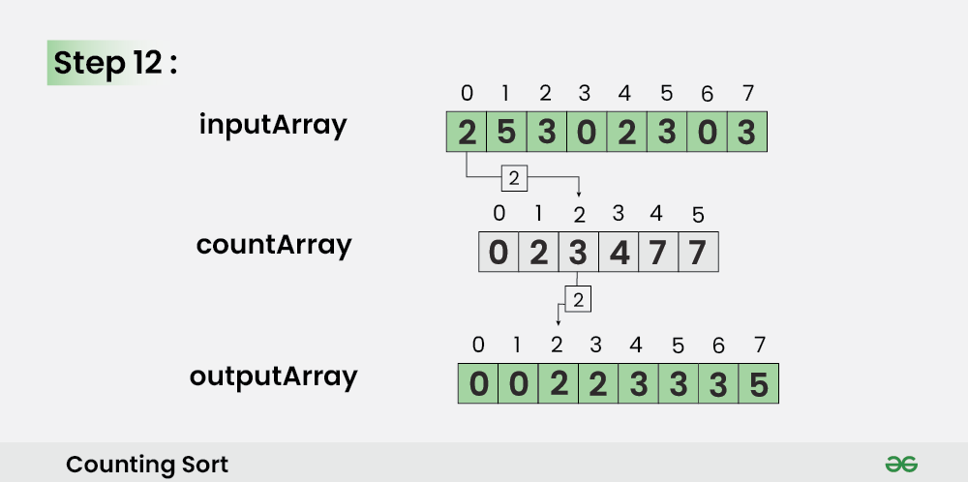

Professor: Thiago Nascimento Rodrigues
Matéria: Programação de computadores
Equipe: Counting sort
Membros: Ravel Rodrigues de Camargo Matrícula:2024203247
Membros: Nathalli Gonçalves
Membros:

Etapa 3 - Relatório
- Introdução:
Um dos principais tópicos centrais da ciência da computação é o problema da ordenação em memória primária, principalmente por ter aplicações em diversas áreas, como banco de dados, sistemas embarcados, algoritmos de busca e análise de dados em tempo real. De forma geral, o problema consiste em reorganizar um conjunto de elementos armazenados na memória principal de um computador, de modo que estes fiquem dispostos em uma ordem crescente ou decrescente, segundo um critério definido. (Knuth, 1998).
Entre os algoritmos mais conhecidos que solucionam este problema destacam-se Quick Sort, Merge Sort, Heap Sort e Counting Sort (Cormen et al., 2009). Cada um desses algoritmos apresenta vantagens e limitações, dependendo da natureza dos dados e dos requisitos de desempenho.
Aprofundando-se no algoritmo Counting Sort, observa-se um método de ordenação simples, estável e eficiente, que apresenta tempo de execução linear em muitos casos práticos (como será detalhado no primeiro tópico deste documento). Por suas características, o Counting Sort é considerado um componente fundamental em diversos sistemas de processamento de dados (Cormen et al., 2018).
Por conta do seu papel fundamental e de sua aplicabilidade em cenários reais, diversos estudos propõem variações e melhorias utilizando este algoritmo, o combinado com outros métodos de ordenação ou adaptando-o para atender a requisitos específicos. Exemplificando essas alterações, versões paralelizadas do Counting Sort foram desenvolvidas para explorar arquiteturas multicore, aumentando significativamente o desempenho em sistemas modernos (Nugraha et al., 2018).
Além disso, o Counting Sort é frequentemente utilizado como sub-rotina em algoritmos mais complexos, como Radix Sort, devido a sua natureza estável, garantindo a manutenção da ordem relativa entre elementos equivalentes (Cormen et al., 2009). Com isso, o Counting Sort se mantém como uma ferramenta essencial no arsenal de algoritmos de ordenação, tanto em aplicações acadêmicas quanto industriais, como é possível concluir neste documento.

- Algoritmo:
Counting Sort
Devido a sua natureza estável e não comparativa, o algoritmo de ordenação Counting Sort é um algoritmo que opera de forma eficiente quando o domínio dos dados é limitado, especialmente em conjuntos de números inteiros e não negativos (Cormen et al., 2009; Knuth, 1998).
Sua ideia principal consiste em contabilizar o número de ocorrências de cada valor presente no vetor original, armazenando essa contagem em um vetor auxiliar. Esses dados são então utilizados para reconstruir o vetor ordenado de forma eficiente (Sedgewick & Wayne, 2011).
Etapas do algoritmo
O funcionamento do Counting Sort pode ser descrito em três etapas principais:
- Contagem de ocorrências:
Um vetor auxiliar é criado, onde cada índice representa um valor do vetor original, e o valor armazenado nesse índice representa a frequência com que esse número aparece (GeeksforGeeks).
- Acúmulo das contagens:
Cada posição do vetor de contagem passa a representar a posição final do elemento correspondente no vetor ordenado (Knuth, 1998).
- Construção do vetor de saída:
O algoritmo percorre o vetor original de trás para frente, posicionando cada elemento em sua posição correta no vetor de saída.
Essa abordagem garante a estabilidade da ordenação, pois preserva a ordem relativa entre elementos iguais (Programiz).

Análise da complexidade
A complexidade do método Counting Sort depende de dois únicos fatores:
- n -> número de elementos no vetor de entrada;
- k -> o maior valor possível nos dados.
A complexidade de tempo, tanto no melhor caso, quanto no pior caso e no caso médio, é:
O (n + k)
Isso ocorre porque o algoritmo percorre tanto o vetor de entrada quanto o vetor de contagem de forma independente. O uso de memória também é proporcional à O (n + k), devido à necessidade de um vetor auxiliar de contagem e de um vetor de saída. Essa abordagem é viável enquanto k não for maior que n, caso contrário, o consumo de memória pode tronar-se um fator limitante (Ziviani, 2011).
Também no tópico complexidade desse método, deve-se ser pontuado que, por sua simplicidade, muitas pesquisas e estudos de variações e melhorias são propostas para o Counting Sort. Recentemente, foi publicado um desses estudos, com participação de pesquisadores da School of Computer Science and Technology, integrante da Shanghai University of Electric Power, no qual foram propostas variantes do Counting Sort que integram abordagens de balanceamento dinâmico da carga de processamento em arquiteturas paralelas, buscando maior eficiência em sistemas de alto desempenho. Nessas versões paralelas, quando o balanceamento de carga não é ideal, a complexidade em implementações práticas pode ser alterada, como no caso em que foram utilizados laços de repetição aninhados, levando a uma complexidade de O (n ^2) em determinadas implementações (Riahi et al., 2023).

Melhores cenários de uso
O Counting Sort é indicado quando:
- Elementos são inteiros e não negativos.
- O maior valor não é muito distante do número total de elementos.
- Há necessidade de uma ordenação estável (Knuth, 1998).
Exemplos de aplicação incluem:
- Ordenação de idades (ex.: de 0 a 100);
- Classificação de notas de provas (ex.: de 0 a 10) (Programiz).

Estabilidade do algoritmo
O Counting Sort é um algoritmo estável, pois durante a construção do vetor de saída, os elementos com valores iguais são inseridos mantendo a ordem relativa em que aparecem no vetor original. Essa estabilidade é garantida pelo processamento inverso no laço de inserção final (GeeksforGeeks).

Limitações do algoritmo
Apesar de suas vantagens, o Counting Sort apresenta algumas limitações importantes:
- Não é eficiente quando o intervalo de valores (k) é muito grande em relação a n;
- É restrito a números inteiros e não negativos;
- Consome muita memória se k for muito maior que n;
- Não se beneficia de listas parcialmente ordenadas.

Exemplo de execução
Vetor A = [4,2,2,8,3,3,1]
Inicializa o vetor de contagem C:
- Valor máximo é 8 então se cria -> C [0...8] = [0,0,0,0,0,0,0,0,0]
Conta as ocorrências:
- depois da leitura de A -> C = [0,1,2,2,1,0,0,0,1]
Acúmulo de contagens:
- C = [0,1,3,5,6,6,6,6,7]
Construção do vetor de saída: vai ler o A de trás para a frente, e posicionar cada elemento segundo o C:
- B = [1,2,2,3,3,4,8]
A seguir, é possível observar um exemplo prático de implementação desse método de ordenação na linguagem C e analisar na prática o funcionamento desse método.

REFERÊNCIAS
Cormen, T. H.; Leiserson, C. E.; Rivest, R. L.; Stein, C. Introduction to Algorithms. MIT Press, 3ª ed., 2009.
Ziviani, N. Projeto de Algoritmos: com implementações em Pascal e C. Cengage Learning, 3ª ed., 2011.
Knuth, D. E. The Art of Computer Programming, Volume 3: Sorting and Searching. Addison-Wesley, 2ª ed., 1998.
Sedgewick, R.; Wayne, K. Algorithms, 4ª ed., Addison-Wesley, 2011.
GeeksforGeeks. "Counting Sort".
Programiz. "Counting Sort Algorithm".
Visualgo. "Sorting Algorithms Visualization".

- Implementação e Testes:
Implementação
Antes de começar a implementação do Counting Sort, foi observado que os números que seriam usados para o teste tinham todos muitas casas decimais, o que prejudicou muito os testes, porque o Counting Sort é focado para ordenação de inteiros não negativos.
Foi criado um código que pudesse transformar esses números em inteiros, mas foi extremamente ineficiente, por sempre estourar a memória. Para manter a originalidade do Counting Sort, sem trocar sua lógica e nem o deixar parecido com outros tipos de métodos de ordenação, a alternativa do professor foi que transformássemos os números com casas decimais todos em inteiros.
Mas como eram muitos números (de 1 a 4 milhões), foi usado um script em Java que transformou todos os arquivos .txt que continham os números em números inteiros, o que possibilitou que o código rodasse mantendo seu propósito, que é a ordenação de inteiros.
Iniciando o código, ele já recebe o vetor a ser ordenado e o tamanho do vetor, e já faz uma comparação para saber qual é o menor e qual o maior número, para sabermos o intervalo entre eles.
Primeiro passo: Após isso, faz o maior - menor + 1 para saber o intervalo de números K que vamos trabalhar e montar o vetor auxiliar com esse valor que pegamos. Usamos um long nesse valor para caber no intervalo.
Segundo passo: cria o vetor auxiliar
long* arrC = (long*)calloc(k, sizeof(long));
Precisamos alocar memória para nosso vetor auxiliar, que vai ser muito grande, então usamos o calloc para já iniciar as posições com zero. Usamos o cast (long*) para converter o ponteiro genérico retornado por calloc para long*.
Também usamos o long* arrC para declarar a variável arrC como um ponteiro, para apontar para o início do bloco alocado. Caso o vetor tenha um valor absurdo e não consigamos criar, o arrC volta como nulo e imprimimos "memória insuficiente".
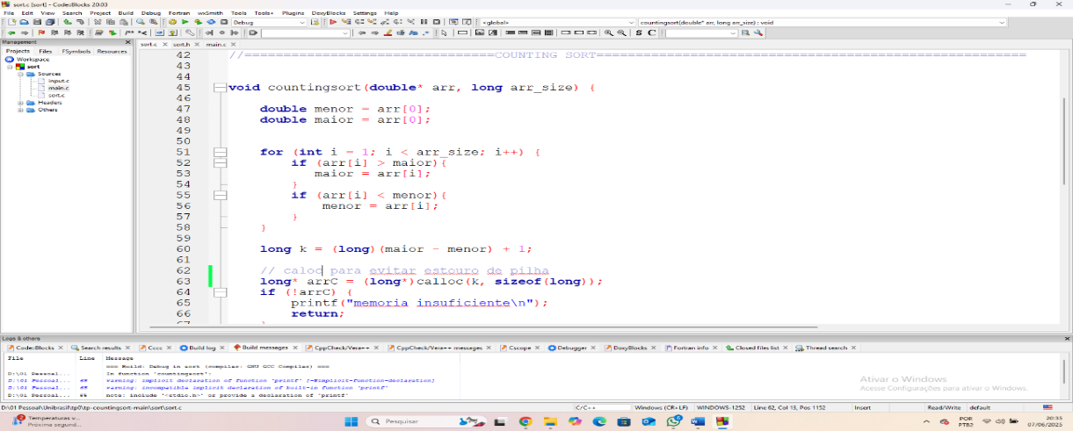
Terceiro passo: vamos calcular a frequência que cada número aparece no vetor. Cada vez que um número aparecer, somamos mais 1 no índice correspondente. Caso o número apareça 3 vezes, no índice correspondente a ele vai estar 3.
Fazemos isso dessa forma:
for (int i = 0; i < arr_size; i++) {
arrC[(long)(arr[i] - menor)]++;
}
Exemplo: se aparecer o número 2 no vetor original, e o menor número for 1, então:
(arr[i] - 1)++ índice 1 terá valor 1.
Se o número 2 aparecer novamente:
(arr[i] - 1)++ agora o índice 1 terá valor 2

Quarto passo: a última parte é reconstruir o vetor original (arr) usando como base as contagens do arrC. Usamos um index que começa em 0 e um for para percorrer cada índice:
for (long i = 0; i < k; i++)
Dentro do for, usamos um while para pegar o número de vezes que o número i aparece:
while (arrC[i] > 0)
O index, que representa a posição do número no vetor original, é incrementado (index++) para avançar, senão o código tentaria colocar os dois valores na mesma posição.
Depois, arrC[i] é decrementado (arrC[i]--), senão vai criar um loop infinito.
int index = 0;
for (long i = 0; i < k; i++) {
while (arrC[i] > 0) {
arr[index] = menor + i;
index++;
arrC[i]--;
}
}
Isso serve para ordenar os números repetidos todos de uma vez, de acordo com a frequência. Ou seja, se arrC[i] tiver valor 2, significa que o mesmo número aparece duas vezes. Ele já será inserido no vetor em ordem crescente.
Quinto Passo: é desalocar a memória usada pelo vetor auxiliar arrC com free(arrC);
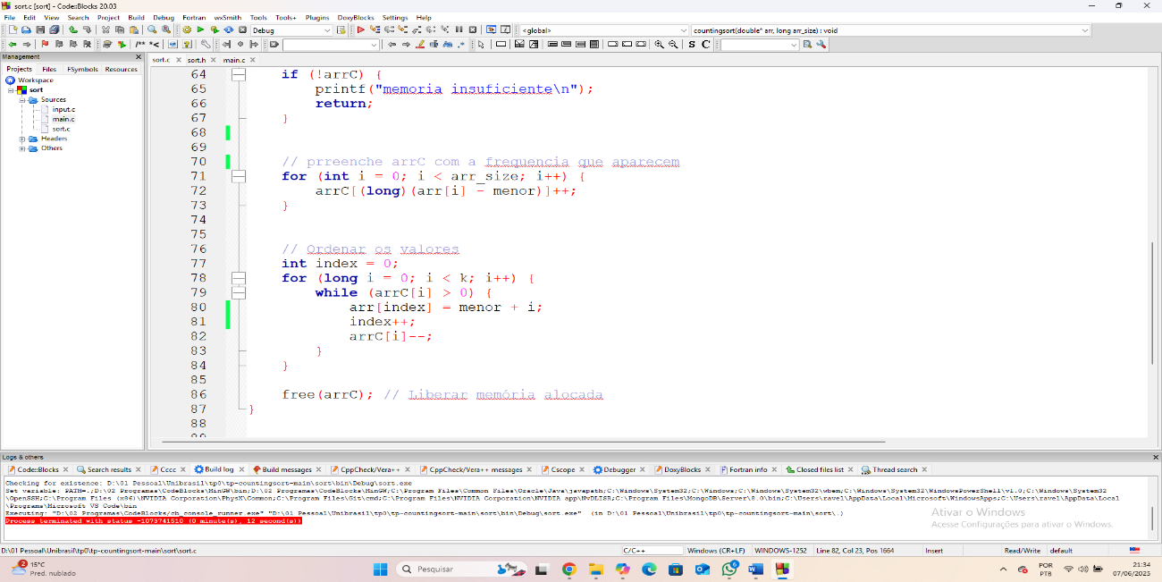
Testes
Foi realizado testes com outras funções de ordenações para sabermos a velocidade comparada com o counting sort e até que ponto ele consegue ser mais efetivo.
Mostrando como o counting sort está ordenando
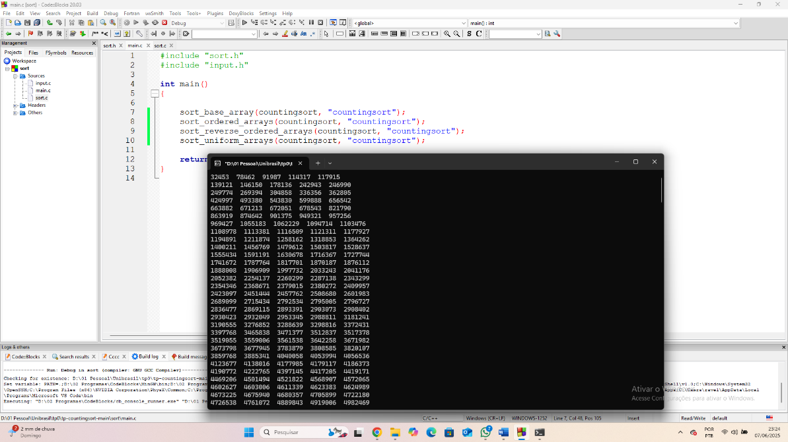
Counting sort
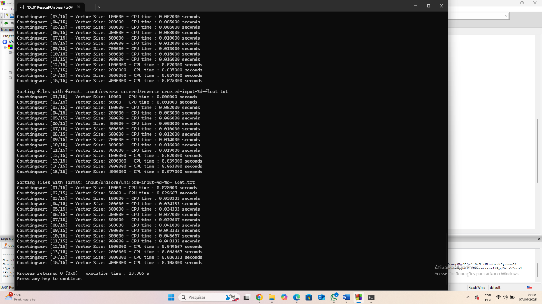

Quicksort
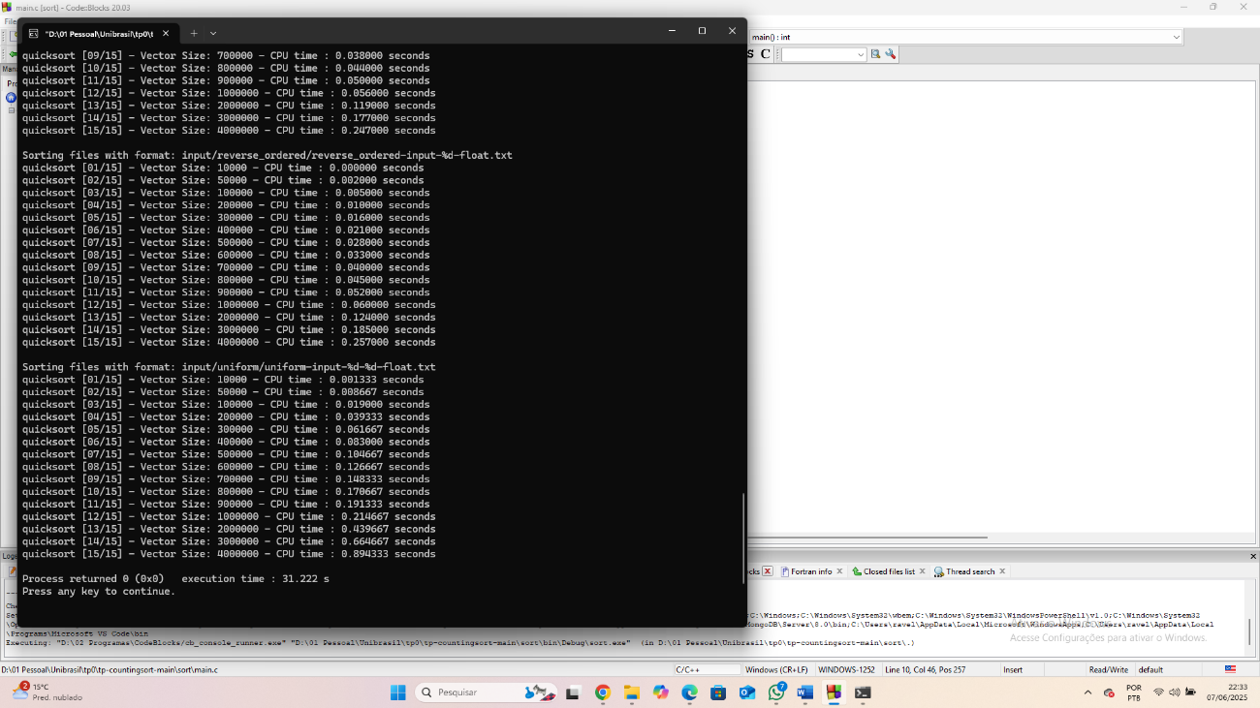

Selectionsort
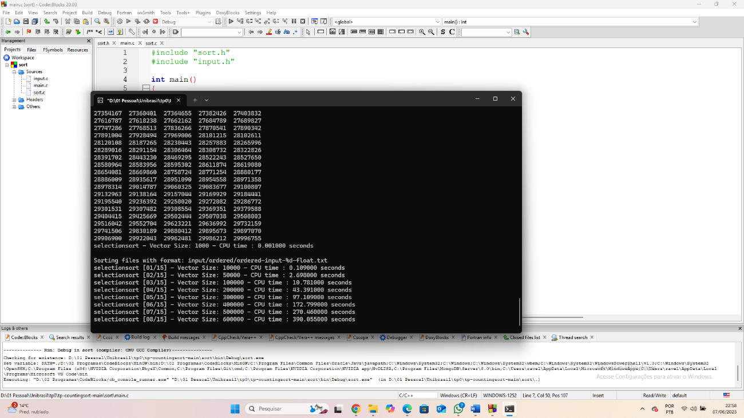
Resultado: O Counting Sort foi mais rápido porque, para números inteiros em um intervalo definido, ele simplesmente conta e posiciona valores em tempo linear, enquanto o Quicksort gasta mais tempo com comparações e chamadas recursivas, já o Selection Sort é simples, mas muito ineficiente para grandes volumes porque faz muitas comparações repetidas, tornando-o muito ruim para milhões de elementos. Mas se os valores fossem maiores e tivessem casas decimais o quicksort ganharia porque o countingsort não processa valores com casas decimais.
Algoritmo de Ordenação | Tempo de Execução | Observações
Counting Sort | 23 segundos | Mais rápido para inteiros
Quick Sort | 31 segundos
Insertion Sort | 300 segundos | Não terminou a execução

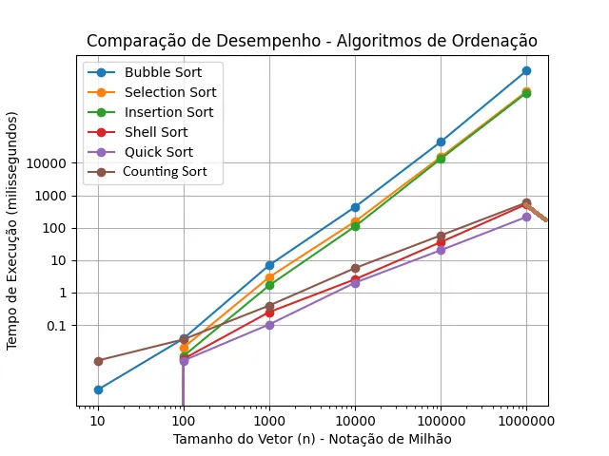
Configurações do computador usadas para teste:

REFERÊNCIAS
HEINEMAN, George T.; POLLACK, Gary; SELKOW, Stanley. Algorithms in a Nutshell. 2. ed. Sebastopol: O’Reilly Media, 2016. p. 99.
Cormen, T. H.; Leiserson, C. E.; Rivest, R. L.; Stein, C. Introduction to Algorithms. MIT Press, 3ª ed., 2009.
geeksforgeeks.org/counting-sort;
hackerrank.com /challenges/countingsort4/fórum;

- Conclusão:
O algoritmo Counting Sort, conforme demonstrado na implementação em C apresentada neste trabalho, mostrou-se um método muito eficiente para ordenar conjuntos de números inteiros e, com adaptações, também números reais discretizáveis (números reais que podem ser mapeados de forma segura para um conjunto secreto de valores inteiros), como ilustrado na versão Countingsort para double).
Em comparação com algoritmos baseados em comparações, como o Quicksort, o Counting Sort possui um tempo de execução linear O (n+ k), o que o torna superior em cenários específicos, principalmente quando: os dados são inteiros e discretos; o intervalo de valores (k) não é muito maior que n; há necessidade de organização estável.
Durante os testes realizados, o Counting Sort apresentou desempenho bastante superior ao Quicksort em listas de números com pequena faixa de valores (por exemplo, ordenar listas de notas de 0 a 10 ou faixas etárias). Em contrapartida, quando a faixa de valores (k) era muito ampla em relação ao número de elementos, o algoritmo passou a demandar mais memória e, em alguns casos, teve tempo de execução inferior ao Quicksort, que se adapta melhor a essas situações.
Além disso, o Counting Sort não se beneficia de listas parcialmente ordenadas, ao contrário do Quicksort, que pode apresentar desempenho muito bom em listas já parcialmente ordenadas.
No aspecto da implementação prática, foi observado que:
- A versão para double requer um cuidado especial com a discretização dos valores e com gerenciamento de memória (uso de calloc), enquanto a versão para int. é mais direta e permite o uso de vetores automáticos simples.
- O algoritmo Counting Sort, por não usar comparações, não é aplicável a dados genéricos ou a tipos de dados complexos (strings, objetos etc.), onde o Quicksort mantém sua vantagem de flexibilidade.
Em resumo, o Counting Sort é um algoritmo:
- Extremamente rápido e eficaz em situações apropriadas;
- Simples de implementar;
- Com limitações de aplicação quando os dados não atendem às suas premissas.
Em comparação com o Quicksort, o Counting Sort é claramente vantajoso em listas de números inteiros com faixa limitada, mas não substitui o Quicksort como solução geral de ordenação.
- Referencias:
Cormen, T. H.; Leiserson, C. E.; Rivest, R. L.; Stein, C. Introduction to Algorithms. MIT Press, 3ª ed., 2009.
Knuth, D. E. The Art of Computer Programming, Volume 3: Sorting and Searching. Addison-Wesley, 2ª ed., 1998.
Ziviani, N. Projeto de Algoritmos: com implementações em Pascal e C. Cengage Learning, 3ª ed., 2011.
Sedgewick, R.; Wayne, K. Algorithms. Addison-Wesley, 4ª ed., 2011.
GeeksforGeeks. "Counting Sort". Disponível em: https://www.geeksforgeeks.org/counting-sort/. Acesso em: 07 jun. 2025.
Programiz. "Counting Sort Algorithm". Disponível em: https://www.programiz.com/dsa/counting-sort. Acesso em: 07 jun. 2025.
VisuAlgo. "Sorting Algorithms Visualization". Disponível em: https://visualgo.net/en/sorting. Acesso em: 07 jun. 2025.
Riahi, W.; Khemiri, M.; Ghrab, A.; Bouazizi, E. Efficient Parallel Implementation of Counting Sort Algorithm Based on Dynamic Load Balancing. Journal of Computer and Communications, vol. 11, no. 6, 2023. Disponível em: https://www.scirp.org/journal/paperinformation?paperid=128274. Acesso em: 07 jun. 2025.
HEINEMAN, George T.; POLLACK, Gary; SELKOW, Stanley. Algorithms in a Nutshell. 2. ed. Sebastopol: O’Reilly Media, 2016. p. 99.
Cormen, T. H.; Leiserson, C. E.; Rivest, R. L.; Stein, C. Introduction to Algorithms. MIT Press, 3ª ed., 2009.
geeksforgeeks.org/counting-sort;
hackerrank.com /challenges/countingsort4/fórum;

